ТВОРЧЕСТВО КАК СРЕДСТВО
САМОВЫРАЖЕНИЯ ЛИЧНОСТИ РЕБЁНКА

Калашник Е.А.
Учитель начальных классов
«Средняя школа №10 с углубленным
изучением отдельных предметов»,
г. Елец

Современная педагогика уже не сомневается в том, что учить творчеству возможно. Вопрос, по словам И.Я. Лернера, состоит лишь в том, чтобы найти оптимальные условия для такого обучения.
Такие условия предлагает система развивающего обучения Л.В. Занкова.
В творчестве осуществляется самовыражение, самораскрытие личности ребёнка. Но оно будет эффективно только в том случае, если у ученика развиты креативные способности. Ведь именно они способствуют освоению доступными видами творческой деятельности, обеспечению накопления творческого опыта. А это является основой самореализации ребёнка. С этой целью младшим школьникам предлагаются творческие задания, которые ориентированы на познание, создание, преобразование и использование в новом качестве объектов, ситуаций, явлений.
Такие задания содержат проблемные ситуации или противоречия, возможность разных способов решения, учитывают уровень развития и возрастные особенности учащихся.
Урок обучения грамоте в 1-ом классе. Тема урока: «Слог». Дети пробуют из согласных букв составить слово. Ничего не получается. Выясняем почему. Предлагаю составить слово из набора гласных и согласных букв. Цель достигнута. Первоклассники самостоятельно сделали открытие: слова не могут состоять только из одних согласных. Ум детей приведён в движение, деятельность, связанная с самостоятельным добыванием знаний, вызывает яркие интеллектуальные чувства и оказывается для ребёнка предпочтительнее, чем получение знаний информативным способом, со слов учителя. Такой подход к деятельности учащихся определяет характер заданий: они должны давать пищу для ума.
В 3-ем классе, когда ученикам известна формула нахождения площади прямоугольника, перед ними ставится более сложная задача: - найти площадь многоугольника. На уроке начинается живой процесс познания, осмысленное и творческое овладение учебным материалом, перенос ранее усвоенных знаний в новую ситуацию. Активизация познавательной деятельности достигается в условиях тесной связи теории и практики. Каждый идёт своим путём. Одни предлагают разделить многоугольник на прямоугольники, найти их площади и суммировать. Другие - достроить данную фигуру до прямоугольника, найти его площадь, площадь полученного при этом квадрата, затем выполнить вычитание. Рассматриваются все предложенные решения, и ребята сами выбирают более рациональное.
В каждый урок включаю такие задания, которые требуют от детей размышлений: - найди лишнее слово; -найди лишний предмет;-какая орфограмма объединяет слова;-продолжи ряд чисел (слов), чтобы сохранилась найденная закономерность; -расскажи всё, что тебе известно о числе (слове). Стараюсь использовать различные виды продуктивных заданий. На уроках математики: поиск закономерностей; классификация выражений и геометрических фигур; преобразование задач; выполнение заданий разными способами; поиск рационального способа решения; самостоятельное составление задач, математических выражений, уравнений и т.д.
Дано условие задачи, прошу поставить к нему вопрос. Рассматриваются все предложенные варианты, даже ошибочные. В ходе дискуссии приходим к единому мнению. Такая форма работы воспитывает в школьниках доверие к собственным силам и интерес к однокласснику, умение принять другую точку зрения.
Ученики находят значение выражения. Задание: - измени порядок действий, чтобы изменилось значение выражения. При проверке всё доказывается. Духовный контакт между участниками учебного процесса раскрепощает внутренние силы детей, даёт им выход.
На уроках русского языка часто предлагаю задания на группировку. Они создают благоприятные условия для того, чтобы учащиеся обдумывали связи, которые существуют в изучаемом грамматическом и орфографическом материале. - Прочитайте слова, выпишите существительные в три столбика. -Прочитайте, распределите слова в четыре группы, вставляя пропущенные буквы.
Младшие школьники любят элементы занимательности, игру. Это вызывает у них чувство удивления, живой интерес к процессу познания. Игра ставит ученика в условия поиска, пробуждает интерес к победе, а отсюда - стремление быть быстрым, собранным, находчивым, уметь чётко выполнять задания, соблюдать правила игры. Важно построить игровую деятельность так, чтобы каждая игра несла ребёнку открытия, сделанные им самостоятельно, чтобы ученик познал себя как активную творческую силу, пережил чувство гордости оттого, что всё это увидел сам. Именно поэтому, на каждом уроке, особенно в первом классе, использую загадки, ребусы, кроссворды, игры. Например, «Собери словечко», «Закончи рисунок», «Кто быстрее», «Кто больше», «Подбери рифму» и другие. В процессе игры учащиеся незаметно для себя выполняют различные упражнения, где им приходится сравнивать, анализировать, обобщать. И всё это они делают с удовольствием. Кроме того, у детей развивается чувство ответственности, воспитываются воля, характер.
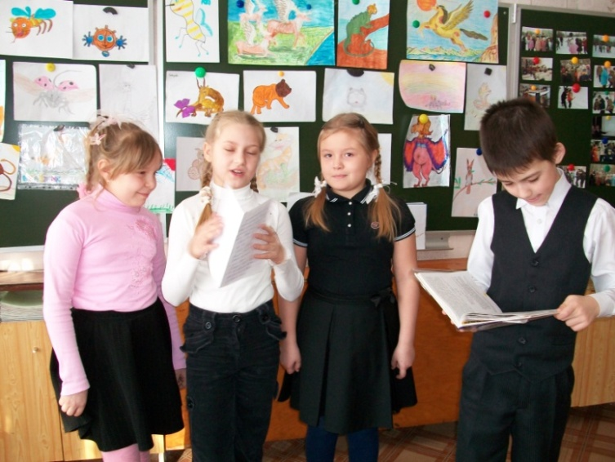
Большие возможности для самовыражения личности ребёнка предоставляют уроки литературного чтения. Ведь творчество детей возможно при восприятии читаемых художественных произведений, при их пересказе, чтении диалогов по ролям, в драматизации, в различном виде сочинений, в языковых играх. Учебники построены так, что ребёнок не пассивный читатель, а соавтор или соучастник событий, и ему предлагается большое количество заданий для роста творческих способностей: дополнить, изменить, предположить, придумать, нарисовать, разыграть по ролям.
Педагогика творчества рекомендует учителю незаметно создавать такие ситуации, где ученик чувствовал бы себя ведущим в познавательном процессе, хотя бы в малом.
Читаем художественное произведение, и вижу, что детей переполняют чувства. Предлагаю мини-сочинение. Возможные варианты: «Что бы ты посоветовал герою?», «Как бы ты закончил произведение?», «Каким человеком станет герой произведения в будущем?», «Что тебя поразило?».
Интересны, а порой и неожиданны, бывают рассуждения ребят. Их эмоциональность и самостоятельность в высказываниях говорят о том, что они действительно переживают героям.
Постоянно на уроках звучат вопросы:- Что почувствовали? - Что удивило? - Что удалось передать при чтении? - Созвучны ли ваши чувства настроению автора?
Заочно посещаем картинную галерею. Знакомясь с авторами и содержанием их полотен, дети как бы пропускают жизнь картины через себя. Так было при знакомстве с картиной А. Дюрера «Заяц». Ребята почувствовали гладкую и мягкую шёрстку у зайчика при поглаживании его рукой, холодный, влажный нос, колкие усики, услышали его спокойное дыхание, испытали жалость к его беззащитности. Спрашиваю:-Как бы поступили, находясь рядом? Ответы радуют: - погладил бы, -приласкал бы, - покормила бы, - отнесла бы подальше от людей, чтобы никто не обидел. Вместе приходим к выводу: мир нуждается в нашей защите.
Часто предлагаю детям выполнить иллюстрацию к прочитанному произведению с последующим представлением работы, подобрать к ней строчки из текста. Затем устраиваем выставку всех рисунков. А с каким восторгом ребята защищают свои проекты «Фантастическое животное», «Моя Вообразилия».
Самовыражению служат самые разнообразные виды сочинений. Ведь никакие наблюдения над учащимися, никакие беседы не могут сравниться с тем, что дают сочинения для проникновения во внутренний мир ребёнка. Они помогают мне понять детей, узнать их увлечения и переживания. А чтобы получить искренний, эмоциональный отклик, тщательно продумываю тему высказывания. Следуя советам методистов, не даю схемы сочинения, не составляем общий план. У каждого ученика творческое сочинение принимает свои формы в зависимости от возраста, от индивидуальных склонностей, от общего развития.
Люблю наблюдать, как в детях постепенно рождается способность «жить в мире мысли». Темы сочинений могут быть самые разнообразные:
«О чём шепчет опадающая листва», «Куда торопятся облака?», «О чём мечтают деревья зимой?», «Мой друг», «Мой любимый предмет», «Зима в моём городе».
В каждой работе стараюсь отыскать хоть маленькие, но творческие находки.Как же приятно, когда учитель хоть фразу, а чаще и всё сочинение, прочтёт классу. Приведу отдельные мысли.
Грустит берёза под окном.
-Бедная берёза! Она свесила свои косы и будто плачет от холода.
-Ветер сорвал с берёзки последний листок. Осталась берёзка без одежды.
-Осень нарядила берёзку в лимонный сарафан, но она стоит грустная.
Мои зимние каникулы.
-Мы слепили снеговика. Какой же красавец получился! Но на следующий день потеплело. И я с грустью смотрела, как у моего снеговика сначала съехало ведро, отскочила морковка, а потом по его мордашке растеклись краски, будто он плакал.
Обязательно анализируем каждое сочинение, вместе с ребятами отмечаем удачные работы, исправляем недостатки.
Любое творчество - деятельность, результатом которой является создание чего-то нового, необычного. Так на уроке «Кто создаёт книги» ребята получили задание: - сформулировать правила читателя. Итогом коллективного труда явилась памятка читателя. Подобные памятки получил в подарок каждый ученик. А в конце урока приняли решение создать книгу «В мире интересного». Совместными усилиями учителя и детей такая книга появилась на свет. В ней четыре раздела:«Этот удивительный мир растений»,«Из жизни животных»,«Тайны человеческого организма»,«История нашей страны».
Книга необычна тем, что её материалы постоянно пополняются. Это лучшие творческие работы учащихся, которые они выполняют по желанию к урокам чтения, окружающего мира. В течение недели ребята отбирают необходимый материал, пользуясь справочной литературой, и по желанию оформляют в виде докладов. Идёт процесс самостоятельного добывания знаний, затрачено много сил и времени, но это оправдано. Как интересно и живо проходит урок. Высказываются все желающие, сопровождая свои ответы демонстрацией рисунков, фотографий. А сколько радости в глазах детей. Нет скучающих, равнодушных.
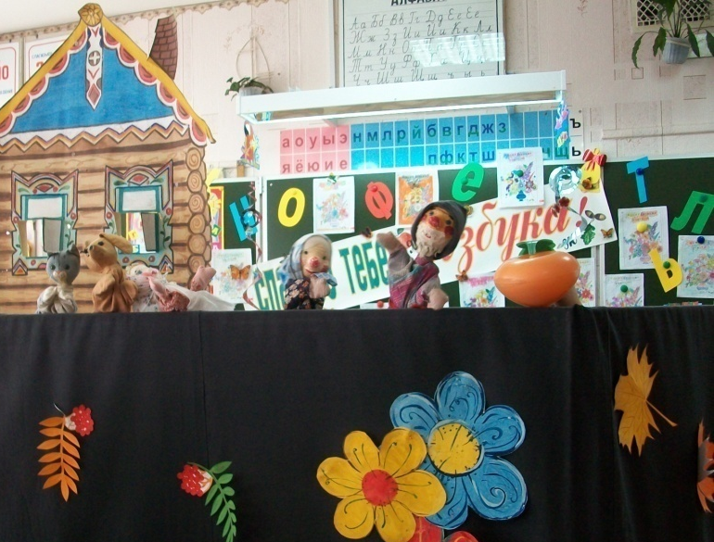
Тяга ребёнка к творчеству, к игре и лицедейству неизбывна. Перевоплощение хотя бы в куклах - естественная потребность детей. На страницах «Азбуки» весело распахивает двери «театр». Через разыгрывание пантомим (действия пассажира в разных ситуациях), постепенное включение спонтанных детских высказываний (выбор способа разрешения спора), школьники выходят на осознание средств устного общения, учатся владеть своим голосом, жестами, мимикой. Таким образом, «театр» пробуждает у детей внутреннюю потребность в общении, вызывает интерес к собеседнику, желание поделиться своими мыслями, чувствами, а в итоге накапливает речевой опыт. Эта работа выходит за рамки урока, т.к. на базе класса работает кружок «Кукольный театр». Мои ученики с удовольствием его посещают. Каждый год мы радуем родителей новыми спектаклями.
Детское творчество неисчерпаемо. Пусть рассуждают, пусть фантазируют.Моя же роль – помочь ребёнку раскрыться, вселить в него уверенность, дать почувствовать свою самоценность.
Работаю с глубокой верой в возможности позитивного роста моих учеников, с желанием учиться самой, творить и побуждать к творчеству.

